**LAPORAN KELOMPOK**

**“STRUKTUR DATA”**

**D4 MANAJEMEN INFORMATIKA**



ALVIN NOOR HIDAYAH

21091397016

ACHMAD NURS SYURURI ARIFIN

21091397024

MUHAMMAD DHAFA JAWADIL UBAID

21091397058

MUHAMMAD AL FAIZ PUTRA J.

21091397072

TEGUH ALDIANTO  
21091397076

1. **Codingan insertion sort**

#include <iostream>

using namespace std;

int main(){

int y;

cout<<"masukan banyak array:";

cin>>y;

int x[y];

// disini 5-8 itu inputan dari user dimana variabel y banyak data//

// dan array X wadah untuk data yang akan diinputkan//

for(int i=0; i<y; i++){

cout<<"masukan angka ke "<<i<<" :";

//disini saya melakukan perulangan untuk mengisi index

// dari setiap array mulai dari array ke 0//

cin>>x[i];

cout<<endl;

}

for(int i=1; i<y; i++){

int key = x[i];

int j = i-1;

while(j>=0 && x[j] > key){

x[j+1] = x[j];

j--;

//disini pertama akan mulai perulangan

//dari indeks ke 1 yaitu variabel i

//variabel i akan menajdi kunci untuk dibandingkan sebelumnya

//jika bilangan sebelumnya lebih besar, maka key akan kembali

//key kembali dibandingkan dengan bil. ke 2 hingga menemukan

// sampai key menemukan bilangan yang diinginkan

//untuk menghasilkan nilai shortingan yang diinginkan disini nilai harus berada disebelah paling kanan//

//yaitu harus di variabel key tersebut//

}

x[j+1] = key;

cout<<"proses sorting"<<endl;

//disni akan terjadi proses sort yang akan menghitung angka//

//kemudian melakukan proses sorting angka yang diinginkan//

for(int m=0;m<y;m++){

cout<<x[m]<<" ";

}

cout<<endl;

}

cout<<"hasil akhir"<<endl;

for(int m=0;m<y;m++){

cout<<”[“<<x[m]<<"] ";

}

}

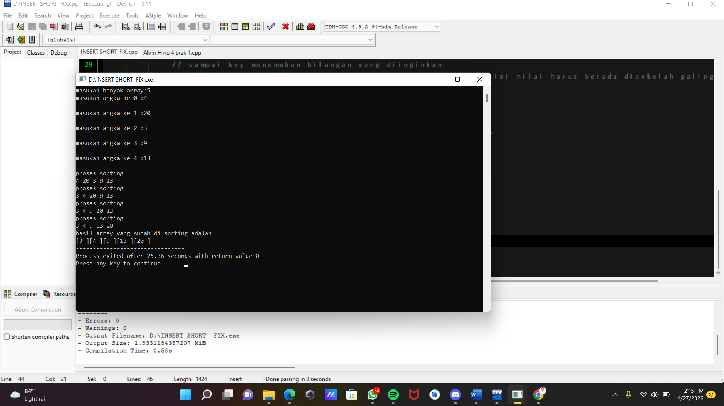

b. **codingan selection sort**

#include<iostream>

using namespace std;

void swapping(int &a, int &b){ //menukar isi dari a dan b

int temp;

temp = a;

a = b;

b = temp;

}

void display(int *array, int size){

for(int i = 0; i<size; i++)

cout << array[i] << " ";

cout << endl;

}

void selectionSort(int *array, int size){

int i, j, imin;

for(i = 0; i<size-1; i++){

imin = i; //mendapatkan indeks data minimum

for(j = i+1; j<size; j++)

if(array[j] < array[imin])

imin = j;

//menempatkan di posisi yang benar

swap(array[i], array[imin]);

}

}

int main(){

int n;

cout << "Masukkan jumlah elemen:";

cin >> n;

int arr[n]; //membuat array dengan jumlah elemen yang diberikan

cout << "Masukkan elemen:" << endl;

for(int i = 0; i<n; i++){

cin >> arr[i];

}

cout << "Array sebelum sorting:";

display(arr, n);

selectionSort(arr, n);

cout << "Array sesudah sorting:";

display(arr, n);

}

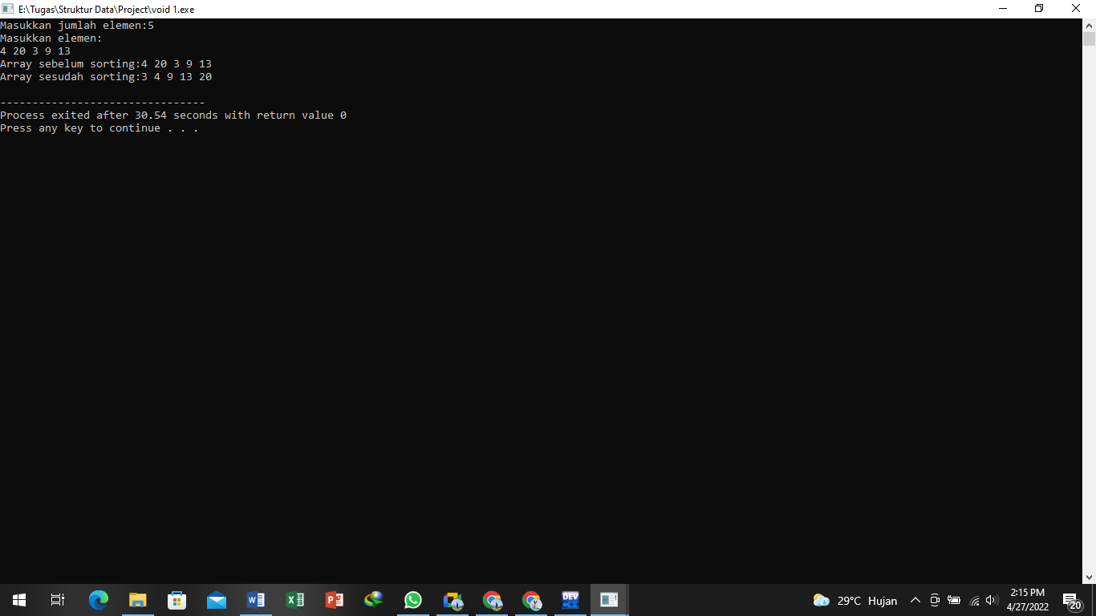

c. **codingan merge sort**

#include <iostream>

using namespace std;

void merge(int arr[], int l, int m, int r)

{

int i, j, k;

int n1 = m - l + 1;

int n2 = r - m;

int L[n1], R[n2];

for (i = 0; i < n1; i++)

L[i] = arr[l + i];

for (j = 0; j < n2; j++)

R[j] = arr[m + 1 + j];

i = 0;

j = 0;

k = l;

while (i < n1 && j < n2)

{

if (L[i] <= R[j])

{

arr[k] = L[i];

i++;

}

else

{

arr[k] = R[j];

j++;

}

k++;

}

while (i < n1)

{

arr[k] = L[i];

i++;

k++;

}

while (j < n2)

{

arr[k] = R[j];

j++;

k++;

}

}

void mergeSort(int arr[], int l, int r)

{

if (l < r)

{

int m = l + (r - l) / 2;

mergeSort(arr, l, m);

mergeSort(arr, m + 1, r);

merge(arr, l, m, r);

}

}

void show(int A[], int size)

{

int i;

for (i = 0; i < size; i++)

cout << A[i] << " ";

}

int main()

{

int size;

cout << "\nMasukan Banyak Data : ";

cin >> size;

int arr[size];

for (int i = 0; i < size; ++i)

{

cout << "\nMasukan Data array ke "<<i<<" :";

cin >> arr[i];

}

mergeSort(arr, 0, size);

cout << "Hasil\n";

show(arr, size);

return 0;

}

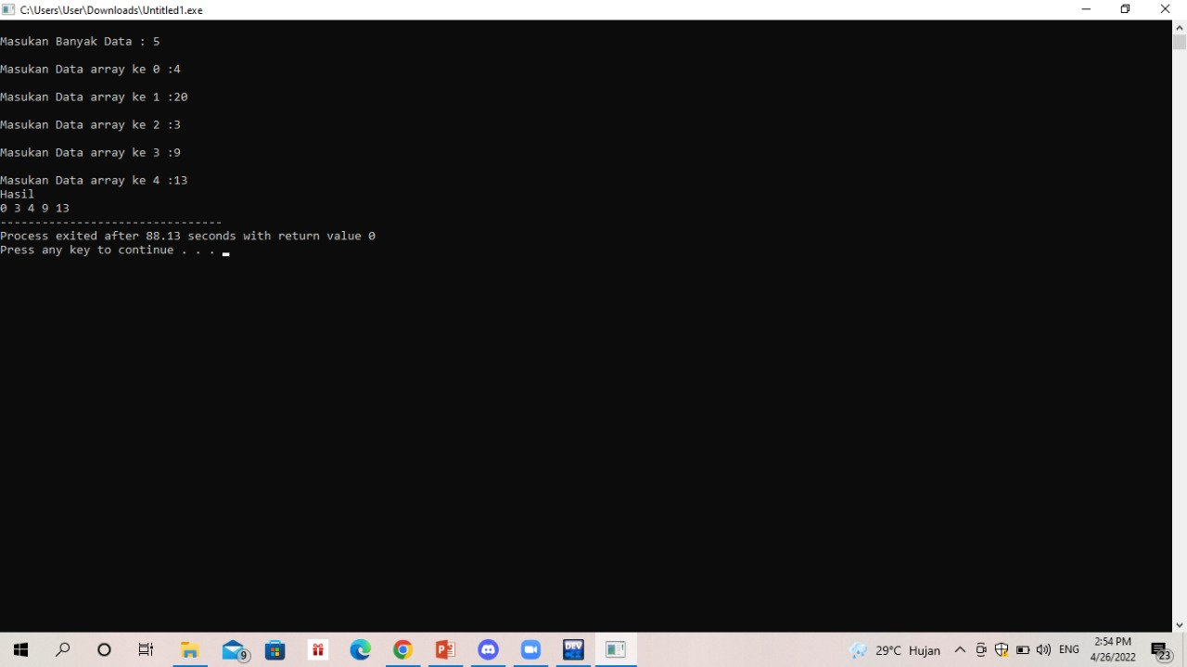

d. **codingan buble sort**

#include <iostream>

#include <conio.h>

using namespace std;

main()

{

int data [100];

int i, j, k, tmp;

cout<<"Pengurutan Bilangan Buble Sort \n\n";

cout<<"Masukkan Jumlah Bilangan : ";cin>>k;

for(i=0; i<k; i++)

{

cout<<"Masukkan Angka Ke "<<(i+1)<<" : ";

cin>>data[1];

}

cout<<"\nAngka Sebelum Diurutkan : "<<endl;

for(i=0; i<k; i++)

{

cout<<data[i]<<" ";

}

cout<<endl;

for(i=0; i<k; i++)

{

for(j=i+1; j<k; j++)

{

if(data[i]>data[j])

{

tmp=data[i];

data[i]=data[j];

data[j]=tmp;

}

}

}

cout<<"\nAngka Setelah Diurutkan : "<<endl;

for(i=0; i<k; i++)

{

{

cout<<data[i]<<" ";

}

}

getch();

}

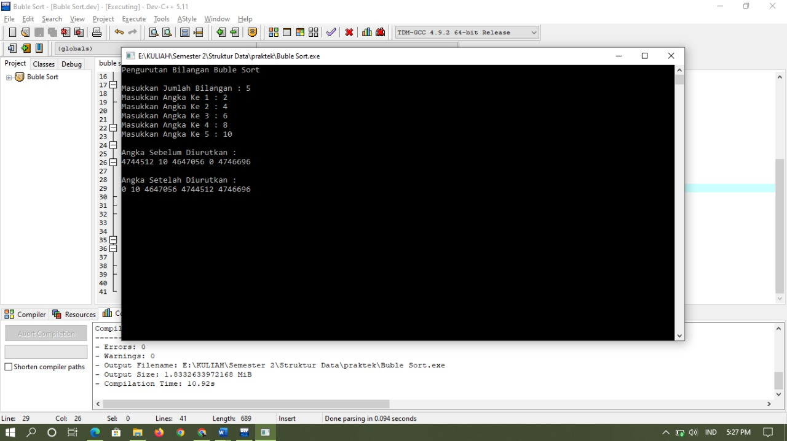

e. **Codingan Shell Sort**

#include<iostream>

using namespace std;

// sebuah fungsi yang mengimplementasikan shellshort.

void ShellSort(int a[], int n)

{

int i, j, k, temp;

// celah 'i' antara indeks elemen yang akan dibandingkan awalnya n/2.

for(i = n/2; i > 0; i = i/2)

{

for(j = i; j < n; j++)

{

for(k = j-i; k >= 0; k = k-i)

{

// jika nilai pada indeks yang lebih tinggi lebih besar, maka putuskan loop.

if(a[k+i] >= a[k])

break;

// ganti nilai sebaliknya.

else

{

temp = a[k];

a[k] = a[k+i];

a[k+i] = temp;

}

}

}

}

}

int main()

{

int n, i;

cout<<"\nmasukkan jumlah elemen data yang akan diurutkan: ";

cin>>n;

int arr[n];

for(i = 0; i < n; i++)

{

cout<<"masukkan elemen "<<i+1<<": ";

cin>>arr[i];

}

ShellSort(arr, n);

// mencetak data yang diurutkan.

cout<<"\ndata yang diurutkan ";

for (i = 0; i < n; i++)

cout<<"->"<<arr[i];

return 0;

}

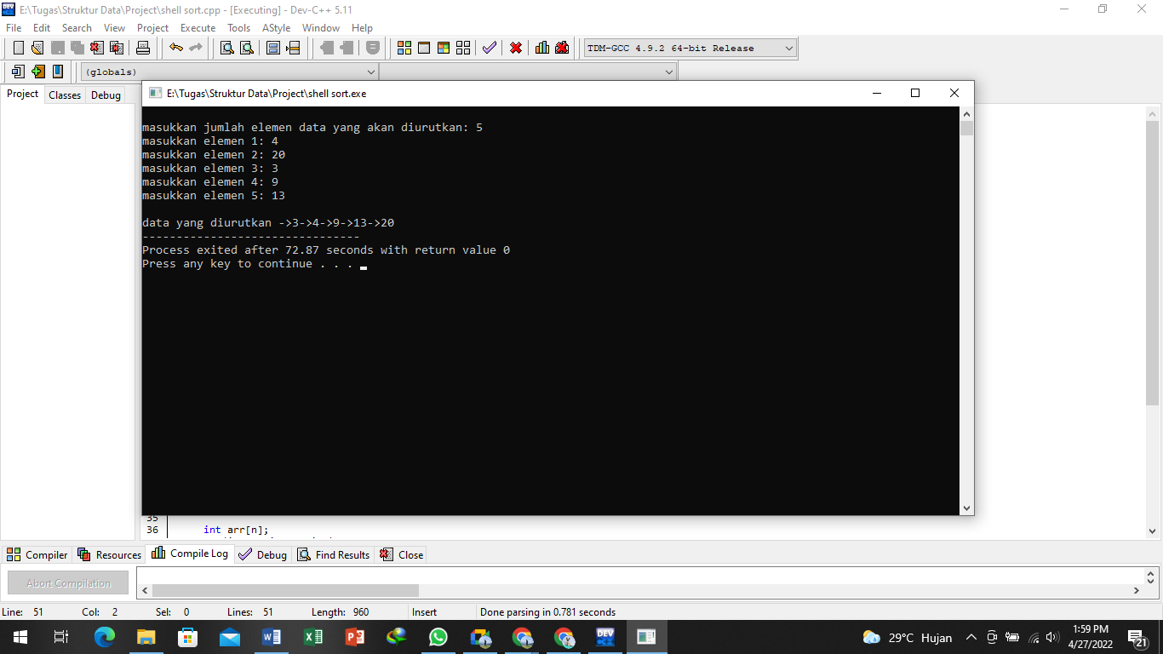

**KESIMPULAN**

Berdasarkan hasil output dari kodingan diatas maka dapat disimpulkan bahwa sortingan paling cepat adalah Insertion Sort karena dalam membaca program yang dijalankan waktu dibutuhkan sangat cepat, dan sortingan sangat cocok untuk menyirting banyak data. Sedangkan sortingan paling lama adalah Bubble Sort karena Merge Sort yaitu**terlalu banyak menggunakan ruang pada memori**. Merge Sort membutuhkan lebih banyak ruang daripada jenis sorting lainnya.